Uwaga! Konkurs!

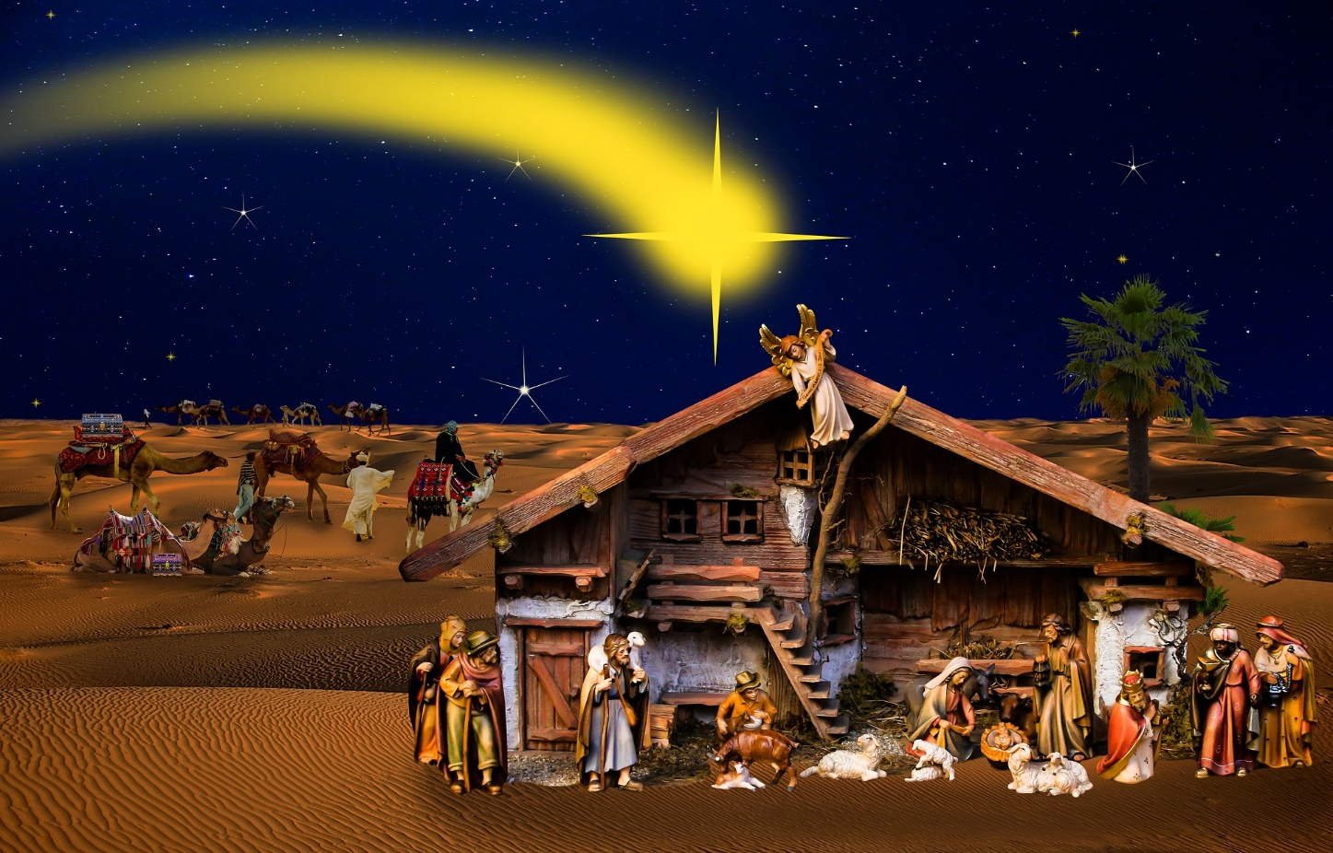

W Święta promujemy tradycję!

Święta Bożego Narodzenia to czas, kiedy wracamy z końca świata, żeby choć przez chwilę być razem... Nie każdy jednak może przyjechać, ma na to wpływ chociażby obecna sytuacja na świecie związana z epidemią Covid-19.
Kartki, pocztówki naprawdę istnieją, więc…
Jeśli lubicie malować, rysować zapraszamy do udziału w konkursie na kartkę bożonarodzeniową.
- Maksymalny format pracy to A4
- Dowolna technika plastyczna
(z wyłączeniem materiałów sypkich np. kasza, ryż)
- Prace należy dostarczyć osobiście lub przesłać do 10 grudnia 2021r. na adres:

Szkoła Podstawowa nr 1 im. Aleksandra Fredry w Cisnej
Cisna 58
38-607 Cisna
z dopiskiem „Konkurs na kartkę świąteczną”
Do kartki powinna być dołączona informacja z imieniem i nazwiskiem autora, klasą oraz nazwa szkoły.

- Konkurs odbędzie się w III kategoriach wiekowych:

I – Oddziały Przedszkolne (Kartki przygotowane przez chętnych z Oddziałów Przedszkolnych nie muszą zawierać życzeń, tylko autorską wizję plastyczną obrazującą tradycje związane ze Świętami Bożego Narodzenia)
II – Klasy I-III
III – Klasy IV-VIII

- Dostarczenie lub wysłanie pracy jest równoznaczne ze zgodą na udział
w konkursie.

Wyniki konkursu i nagrody dla zwycięzców przekażemy do szkoły 17 grudnia 2021r.
Serdecznie zapraszamy do udziału w konkursie!
Organizatorem konkursu jest Szkoła Podstawowa nr 1 im. Aleksandra Fredry w Cisnej.
W przypadku pytań prosimy o kontakt telefoniczny:
Katarzyna Michałowska 505 341 589
Anna Bechta-Kwilosz 605 387 596

